DECLARAÇÃO DE CONFLITOS DE INTERESSE

Ao Conselho Editorial da Revista Ciência, Cuidado e Saúde (online)

Eu, Camila Maria Silva Paraizo, autor do manuscrito intitulado REFERENCIAL METODOLÓGICO DAS DISSERTAÇÕES QUALITATIVAS EM ENFERMAGEM: REVISÃO NARRATIVA, declaro que:
( x ) Não possuo ou;
( ) Possuo conflito de interesse de ordem:
( ) pessoal,
( ) comercial,
( ) acadêmico,
( ) político e
( ) financeiro no manuscrito.

Declaro também que todo apoio financeiro e material recebido para o desenvolvimento da pesquisa ou trabalho que resultou na elaboração do manuscrito estão claramente informados ao final do texto.

As relações financeiras ou de qualquer outro tipo que possam levar a um conflito de interesse estão completamente manifestadas abaixo ou em documento anexo:
__________________________________________________________________________________________________________________________________________________________________________________________________________________

Local, data:
Alfenas, 8 de maio de 2017

Autores;
NOME LEGÍGEL | ASSINATURA
1. Autor 1 Camila Maria Silva Paraizo | 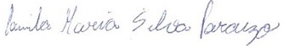
2. Autor 2 Bárbara Caroliny Pereira | 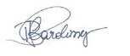
3. Autor 3 Carla Rodrigues Gama Ribeiro | 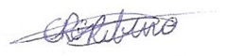
4. Autor 4 Jenika Ferreira Dias | 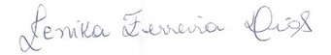
5. Autor 5 Eliza Maria Rezende Dázio | 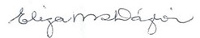
6. Autor 6 Silvana Maria Coelho Leite Fava | 